Сборник
о героических подвигах земляков, участников Великой Отечественной войны, с. Новониколаевка Иланского района Красноярского края
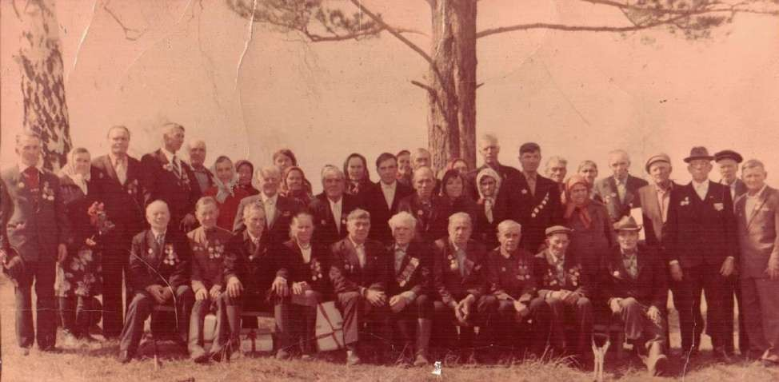
Фото ветеранов и тружеников тыла с. Новониколаевка 9 мая 1986 г.
Справа налево: сидят Николаев Петр Сергеевич, Налеев Степан Федорович, Шолохов Иван Иванович, Мамченко Анна Константиновна, Федоров Иван Александрович, Казаневич Владимир Романович, Мацкевич Иван Иннокентьевич, Калашников Василий Семенович, Долгих Иван Савельевич, Куклин Егор Федорович.
Стоят, 1 ряд: Лапов Иван Михайлович, Калашникова Мария Федоровна.
Щербинин Григорий Федорович, Догадкин Игорь Николаевич, Догадкина Прасковья Ивановна, Михеева Валентина, Орехов Тимофей Федорович, Долгих Екатерина Сидоровна.
Стоят, 2 ряд: Молчанов Игорь Федорович, Башкаева Галина, Астаханцев Михаил Федорович, Веревкин Андрей Данилович, Коханьков Николай Акимович, Веревкина Анна Ивановна, Мальцева Софья Федоровна, Лапова Нина Степановна, Казаневич Надежда Семеновна, Стукалов Владимир Сергеевич. Щербинина Нина Сергеевна, Гришаев Владимир Петрович, Шкареденок Анна Григорьевна, Михеев Дмитрий Николаевич, Корабейник Алексей Маркович, Гринкевич Петр Захарович, Шкареденок Владимир Лукич, Кабанов Данил Лавретьевич, Лавренев Александр Михайлович, Ивановский Владимир Михайлович.

Боевые подвиги наших земляков

Благодаря современным российским проектам, таким как «Подвиг народа»,
«Мемориал», мы можем лишь частично ответить на этот вопрос «За какие подвиги были награждены наши земляки, изображенные на данной фотографии». Часть документов рассекречены, оцифрованы и могут рассказать, какие боевые подвиги совершали они совершили.
Гора Владимир Константинович 1924 года рождения. Член ВЛКСМ. Призван Иланским РВК 08.08.1942 года. Сапер-подрывник. Последнее место службы 1 механизированный корпус 18 отдельная механизированная саперная батарея.
Красноармеец.
Награжден медалью «За отвагу». Дата подвига: 24.05.1943 г. -10.06.1943 г.
Подвиг. При выполнении боевого задания по разминированию мин противника по обезвреживанию артснарядов, минометных мин и авиабомб в районе с.
Троицкое Касторного района обезвредил 1124 артснаряда и минометных мин.
Убит в бою 24.11.1943 года. Похоронен в д. Малое-Водяное Петровского района Кировоградской области, Украина.
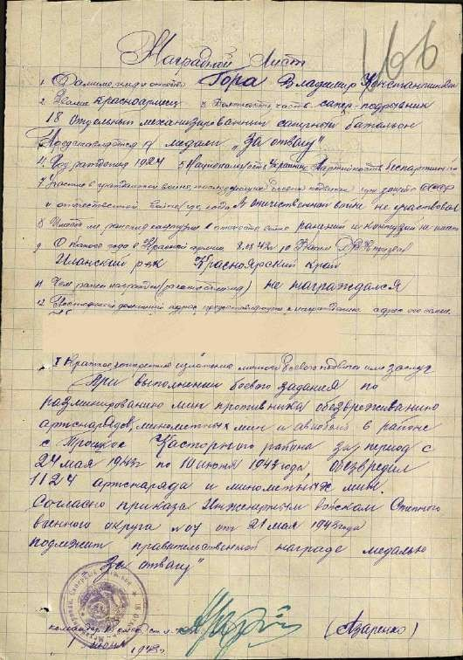

Долгих Павел Максимович 1918 года рождения . Образование 2 класса. Член ВКП(б). В РККА с 1939 года. Призван на фронт Иланским РВК. Место
службы: 134 артиллерийский полк 172 стрелковая дивизия 3 Украинский Фронт.
Последнее место службы 121 воздушная стрелковая дивизия. Сержант. Командир отделения. Полевая почта 43176.
Награжден медалью «За отвагу». Дата подвига: 18.08.1943 г.
Подвиг. Старшина Долгих Павел Максимович в боях с 12.08.1943 г. в районе поселка «Голая Долина» Славянского района Сталинской области проявил мужество и отвагу при доставке продуктов для питания личного состава батареи на передовые позиции. 18.08.1943 г. во время артиллерийского наступления лично под минометным и артиллерийским обстрелом доставлял горячую пищу на КП полка. За время боев не допустил ни одного случая.
Чтобы личный состав батареи остался без горячей пищи.
Умер от ран 14.02.1945 году. Могила №25 ряд 3 с севера 1-й.

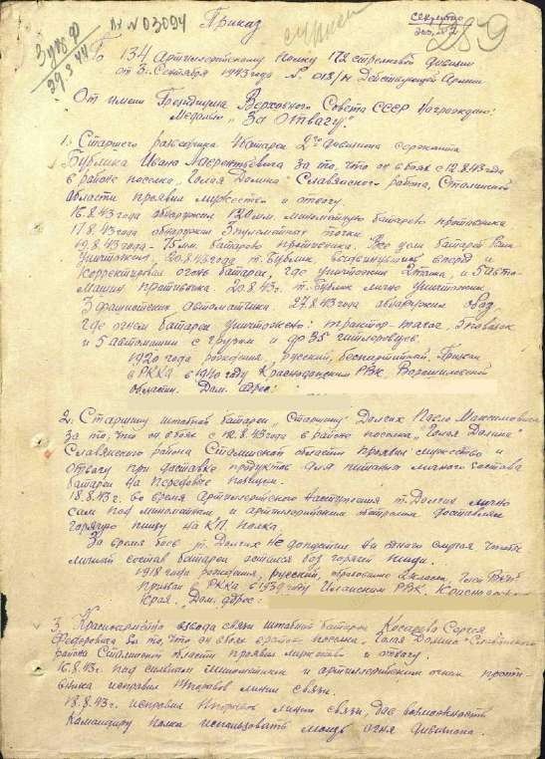

Ларионов Григорий Титович 19.08.1926 года рождения. Призван Иланским РВК в 1943 году. Последнее место службы 188 бомбардировочная авиационная Рижская дивизия Ставки Верховного Главного командования. Младший сержант. Воздушный стрелок радист 367 бомбардировочного авиационного Краснознаменного полка. Член ВЛКСМ с 1942 года.
Дата подвига: 17.09.1944,23.09.1944,13.11.1944,14.11.1944.
Награжден Орденом «Красной Звезды». За образцовое выполнение боевых заданий командования на фронте и проявленные при этом доблесть и мужество. Описание подвига засекречено.
Награжден Орденом Славы 3-й степени.
Подвиг. В полку с марта 1944 года. В Действующей Армии с 13.08.1944 года в составе Второго Прибалтийского Фронта. За период участия в боях произвел 27 успешных боевых вылета днем на самолете Пе-2. Уничтожено и повреждено: автомашин до 52, танков и самоходных орудий – 16, повозок – 8, артиллерийских орудий и минометов на огневых позициях – 25, складов – 6, разрушено 700

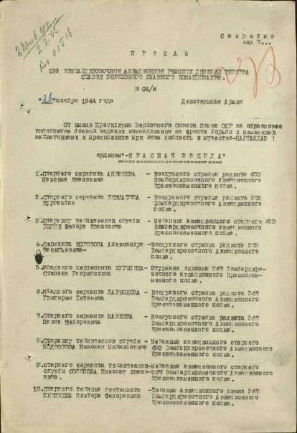
метров шоссейной дороги. Возникло 43 очага пожара и 31 взрыв большой силы. При выполнении боевых заданий проявил мужество и отвагу, отлично отражая пулеметным огнем атаки вражеских истребителей и поражая вражескую технику и живую силу на земле.
Погиб при катастрофе самолета 22.12.1944 года.

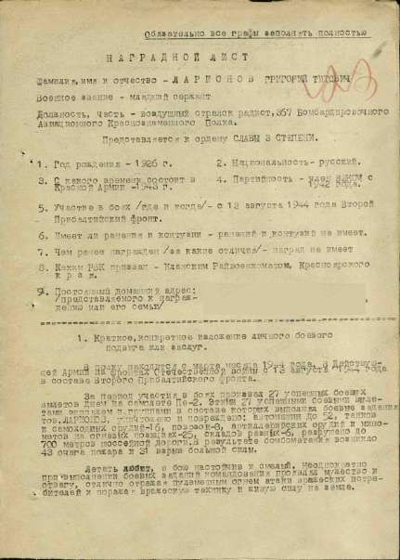

Артемьев Николай Федорович 1920 года рождения.
Звание: старший сержант. В РККА с 1940 года. Место призыва: Иланский РВК, Красноярский край, Иланский район. Место службы: 5 стрелковый полк 59 стрелковая дивизия 1 Краснознаменная Армия 1 Дальневосточный Фронт. Командир расчета 3 минометной роты 3 стрелкового батальона. Отличник боевой и политической подготовки. Член ВКП(б) с 1943 года.
Награжден медалью «За боевые заслуги».
Подвиг. При прокладке колонного пути перевыполнял норму на 250 процентов.
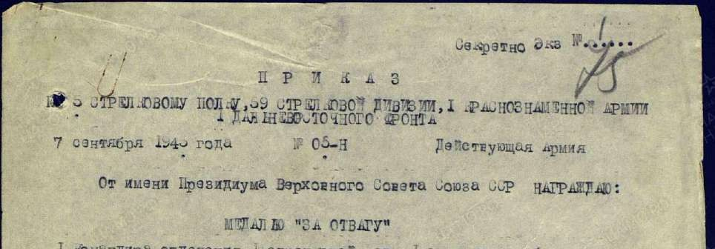
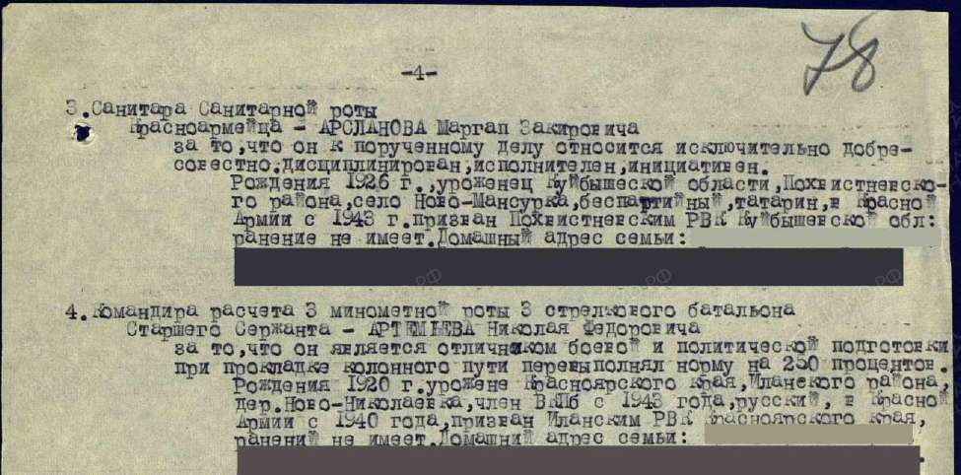

Артемьев Василий Дмитриевич 1918 года рождения. Родился в д. Ново- Николаевка Иланского района Красноярского края. Мать – Артемьева Лукерья Михайловна. Призван на фронт Иланским РВК 26.06.1941 года. Сержант.

Командир Орудия 392 Красноярского корпуса Пушечного Артиллерийского полка. Член ВКП(б).
Награжден медалью «За отвагу». Дата подвига: 10.08.1943г.
Подвиг. Показал себя мужественным и отважным защитником. С 7 по 20 августа 1943 года в период наступления наших войск своим орудием совместно с батареей подавил 4 батареи противника. 10.08.1943 года противник предпринял контрнаступление. Несмотря на обстрел противника своим метким огнем отразил контратаку, при этом уничтожено до 80 солдат и офицеров противника.
Вернулся с фронта.
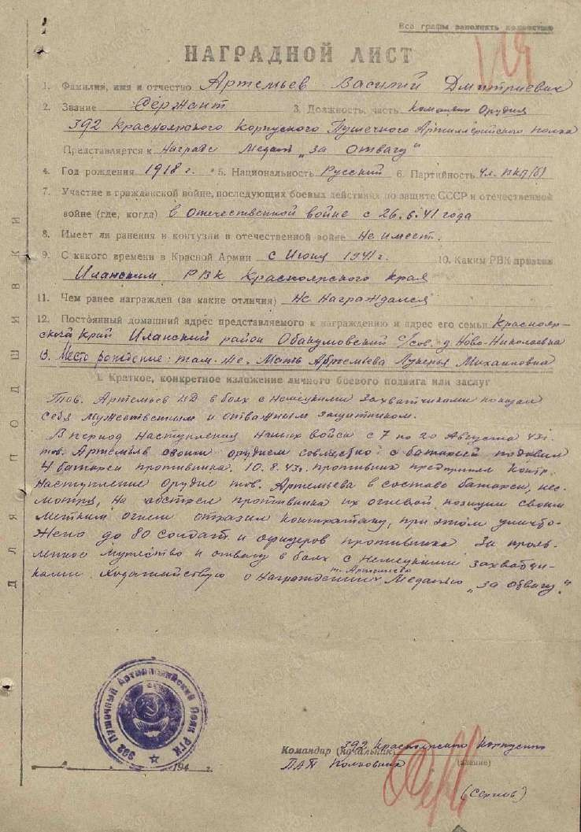

Бобрович Никифор Васильевич 1916 года рождения. Родился в г. Минск БССР. Призван в РККА Иланским РВК Красноярского края с 10.1937 года. Командир отделения тяги. Старший сержант. Член ВКП(б). Место службы: 81 отдельная артиллерийская 102 УР 15 Армия 2 Дальневосточного Фронта.
Участвовал в составе 2 дальневосточного Фронта на Сингарийском направлении.
Награжден медалью «За боевые заслуги» от 10.09.1945 г.
Подвиг. В укрепленном районе служит в течении 8 лет. Исключительно дисциплинированный, трудолюбивый сержант. Много работал по укреплению плацдарта УР. Самоотверженно работал по подвозу боеприпасов и продовольствия в район боевых порядков. Несмотря на исключительно трудные условия, порученную задачу выполнял своевременно.
Вернулся с фронта.

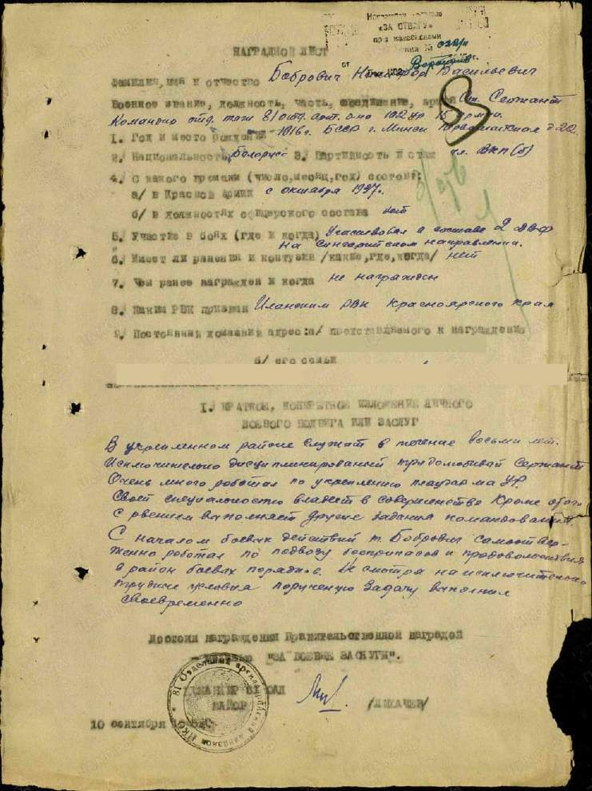

Гора Николай Константинович 1917 года рождения. Место рождения: Красноярский край, Иланский р-н, д. Ново-Николаевка. Призван Иланским РВК 1941 году. С января 1942 года на фронте. Ефрейтор. Наводчик орудия 45- м/м противотанковой пушки Место службы: 3 стрелковый батальон 548 стрелковый полк 116 Харьковская стрелковой дивизии. Воевал на Донском Фронте, 2 Украинском Фронте.

Награжден медалью «За боевые заслуги» от 3 июня 1943 года.

Повиг. В боях в районе Сталинграда из своего орудия прямой наводкой разбил 3 блиндажа противника и уничтожил до 10 немецких солдат и офицеров.

Награжден медалью «За отвагу» от 20.09.1943 г. Информация засекречена. Награжден Орденом Славы III степени от 05.01.1944 г.

Подвиг. Во время прорыва вражеской обороны в районе высоты 210, с 5 января 1944 г. огнем своего орудия уничтожил 1 пушку с расчетом, уничтожил и частью рассеял до отделения пехоты противника. Губительным огнем своего орудия дал полную возможность пехоте закрепиться на новом отвоеванном рубеже.

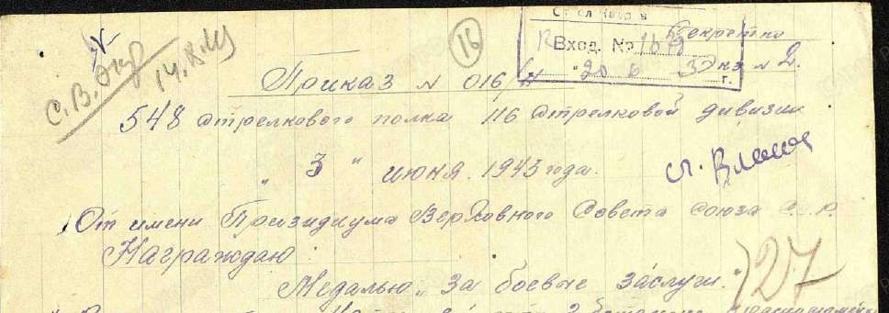
Допущена ошибка в фамилии. Правильно Гора, записано Гара. Вернулся с фронта. Был 2 раза легко ранен.

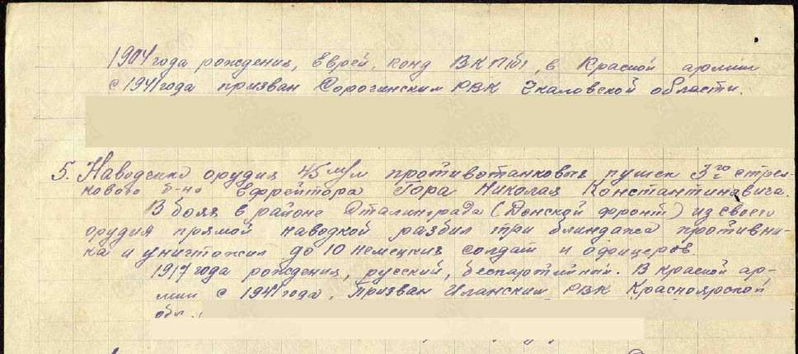

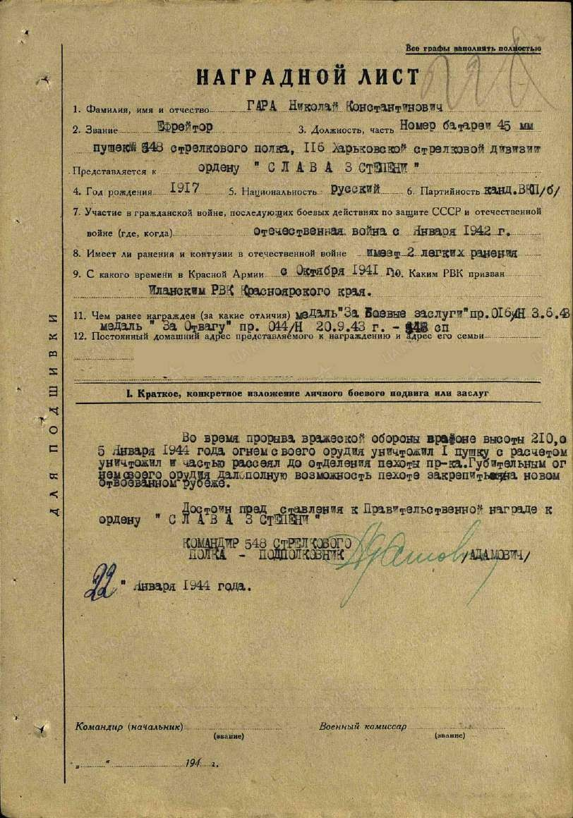

Горпинченко Петр Иванович 1917 года рождения. Место рождения д. Николаевка Иланского района Красноярского края. Вернулся с фронта. Существуют документы, что Петр Иванович погиб.
Награжден 23 .12. 1985 г. Орденом Отечественной войны II степени.

Долгих Иван Савельевич 1910 года рождения. Место рождения: д. Николаевка Иланского района Красноярского края. Вернулся с фронта.

Награжден 05.07.1946 г. медалью «За победу над Германией в Великой Отечественной войне 1941-1945 гг».
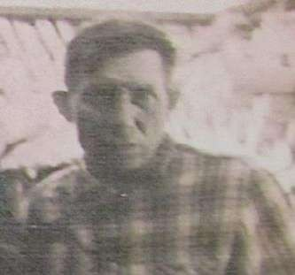
Награжден 06.04.1985 г. Орденом Отечественной войны I степени.

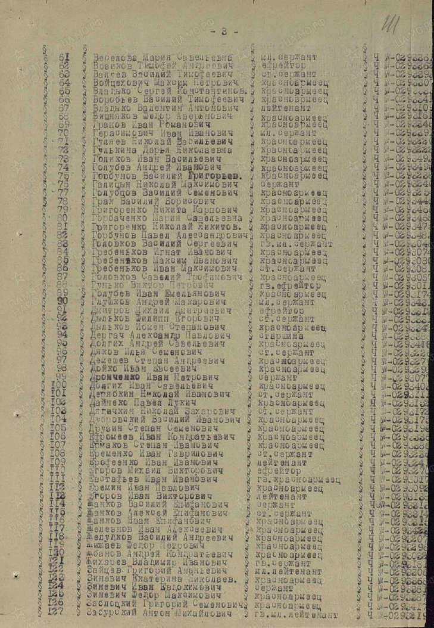

Кудреватых Владимир Петрович 1919 года рождения. Призван Иланским РВК. Кандидат ВКП(б). В Армии с 1939 года. На войне с февраля 1943 года. Командир отделения ПТР 142 отдельного истребительного противотанкового дивизиона 74 стрелкового Киевского Краснознаменного ордена Богдана Хмельницкого 2 стрелковой дивизии. Младший сержант. Ранен 2 раза.
Награжден Орденом «Красная Звезда».

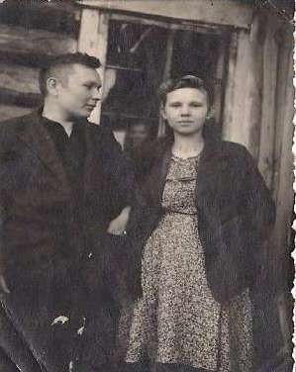
Подвиг. 2.10.1943 года в районе с. Кривая Гора будучи наводчиком ПТР подбил 2 бронемашины противника. 18. 02.1944 года в районе с. Тиновка огнем отделения ПТР подавил 3 пулеметных точки и
уничтожил лично 3 солдата противника, в результате чего красноармейцы заняли траншеи противника. В этом же бою был ранен. С 26 по 29 апреля 1944 года в районе высоты 934 отражая яросные атаки противника умелым и смелым действием отделения был блокирован ДЗОТ противника. Захватив 4 исправных пулемета и уничтожив противника отделение дало возможность овладеть высотой.

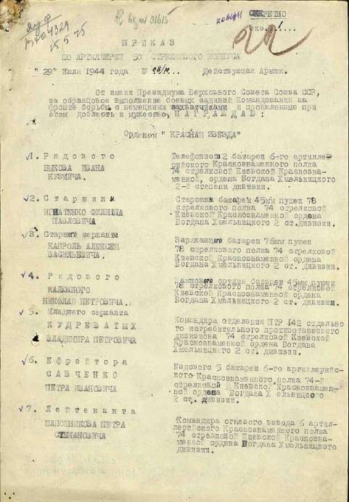
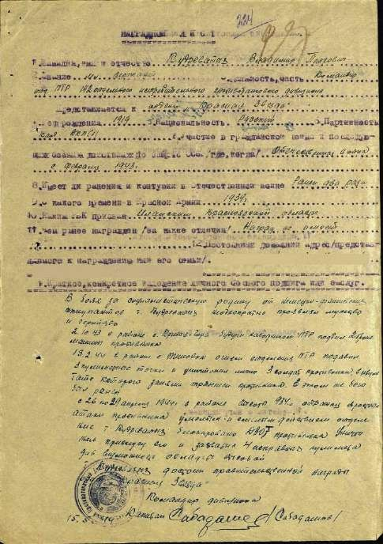

Казаневич Владимир Романович 1922 года рождения. Место рождения с. Новониколаевка, Иланского района, Красноярского края. Призван на фронт в

1941-42 гг. Ефрейтор. Служил в артиллерийском минном полку до 1945 года. 60 Гвардейский минометный Режицкий ордена Александра Невского полк. Участвовал в Псковско-Островской, Рижской наступательных операциях, уничтожении фашистской группировки в Курляндии. Шофер транспортной машины парковой батареи.
Награжден медалью «За отвагу» от 02.04.1945 г.
Подвиг. 19 марта 1945 года в боях в районе Зиемели под обстрелом противника вывел свою машину и своевременно доставил боеприпасы на огневые позиции.

Награжден 06.04.1985 г. орденом Отечественной войны II степени.
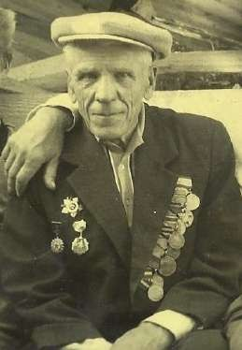
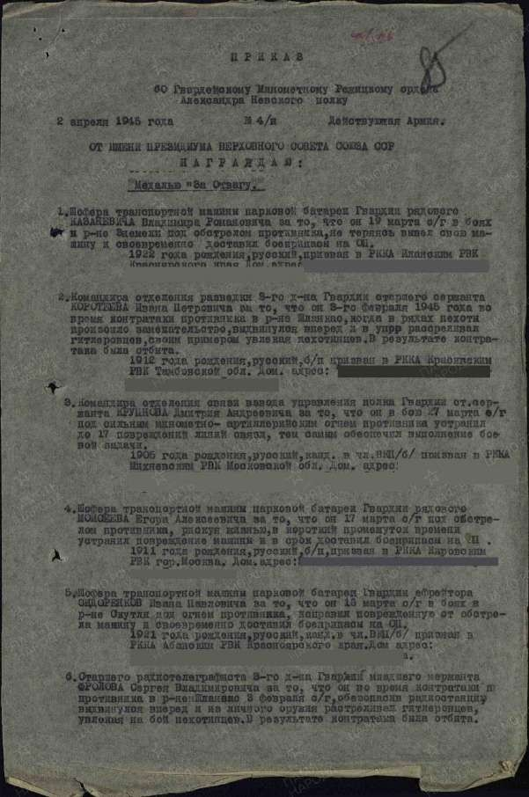

Курбатов Владимир Игнатьевич 1921(возможно 1920)года рождения. Место рождения д. Кирилловка Иланского района Красноярского края. Вернулся с войны. Награжден Орденом Отечественной войны II степени от 06.04.1985 г.

Потекин Петр Платонович 1906 года рождения. Призван Иланским РВК в июне 1941 года. Красноармеец. Санитар госпитального взвода 191 отдельного медицинского санитарного батальона 160 стрелковой Брестской Краснознаменной дивизии. С июля 1942 года служил на Западном Фронте. С марта 1943 года служил на II Белорусском Фронте. Три раза был ранен. В январе 1942 года тяжело ранен. В июле 1942 года легко ранен. В сентябре 1942 года легко ранен.
Награжден медалью «За боевые заслуги».
Подвиг. Показал образцы труда по уходу за раненными и больными. Во время боев дежурил в палатах, не считаясь с отдыхом, создавая необходимые условия для больных красноармейцев. Это подтверждается большим процентом
выздоравливающих по медицинскому санитарному батальону. Вернулся с войны. Дошел до Берлина.

Награжден медалью «За победу над Германией в Великой Отечественной войне 1941-1945 гг.».
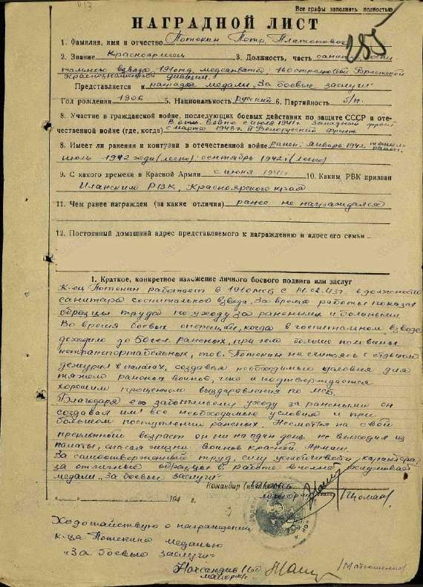
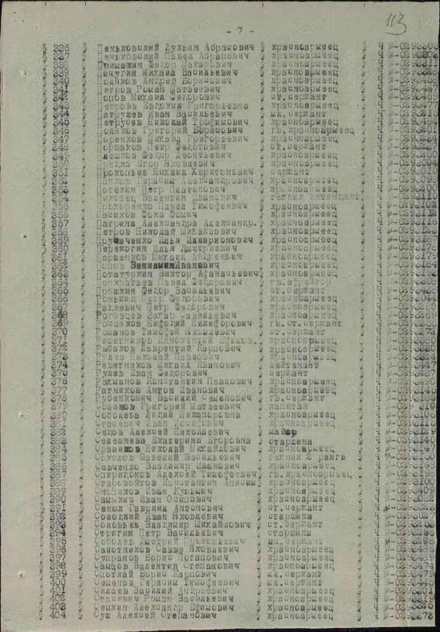

Стровойтов Константин Анисимович 1905 года рождения. Вернулся с войны.

Награжден медалью «За победу над Германией в Великой Отечественной войне 1941-1945 гг.»

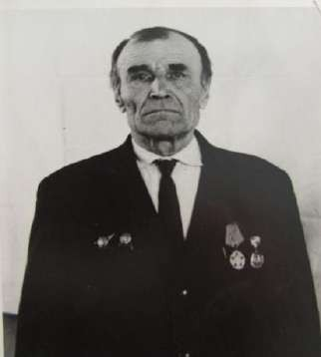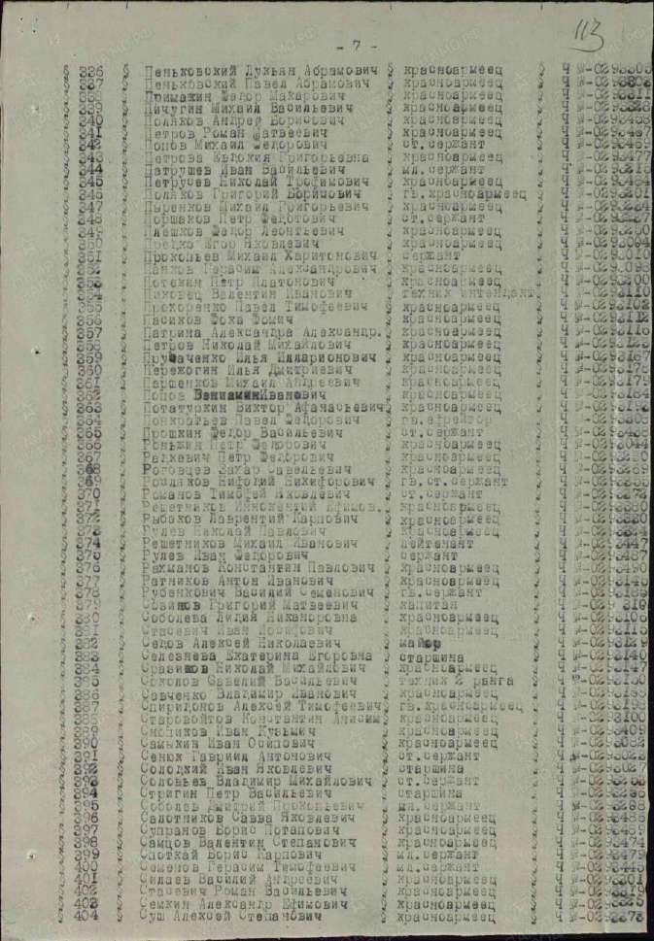

Шкареденок Владимир Лукич 1918 года рождения. Вернулся. Воевал на
Ленинградском фронте. Ранен 1942 году. Лежал в госпитале в Куйбышеве, в г. Улан-Удэ. Демобилизован в 1944 году.

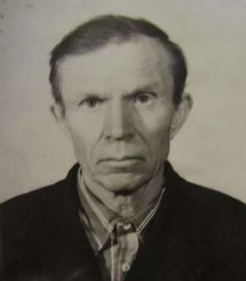
Год рождения 1918
Место рождения: Красноярский край, Иланский р-н, с. Ново-Николаевка
№ наградного документа: 86
Дата наградного документа: 06.04.1985

Орден Отечественной войны II степени
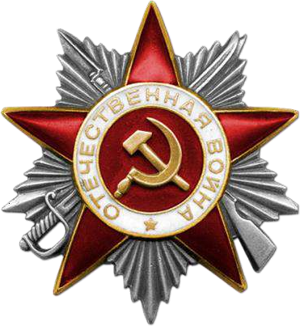

Шолохов Константин Иванович 1908 года рождения. Вернулся с войны.
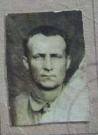
Шолохов Константин Иванович 1907г.р.
Год рождения 1907
Место рождения: Красноярский край, Иланский р-н, д. Николаевка
№ наградного документа: 86
Дата наградного документа: 06.04.1985 Номер записи: 1524187349

Орден Отечественной войны I степени
Шолохов Иван Иванович 1918 года рождения. Вернулся с фронта. Родился, вырос и прожил всю жизнь в селе Новониколаевка. Семья была большая – шестеро детей. Пошел в армию в 1939 году в 20 лет. Служил в НКВД. Прослужил на Востоке. Служил в 132 армии, 33 стрелковый полк, 66 дивизия. После войны пришел из армии и сразу пошел работать в колхоз, в кузницу.

